30-50 | לְצָבָא | 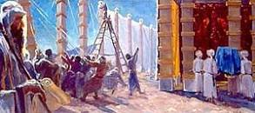 | קַלְעֵי וְעַמוּדֵי הֶחָצֵר
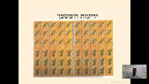 | יְרִיעוֹת הַמִשְׁכָּן | 2,750 | אַלְפַּיִים שְׁבַע מֵאוֹת וַחַמִישִׁים  קְהָת
2,630 | אַלְפַּיִים שֵׁש מֵאוֹת וּשְׁלוֹשִׁים  גֵרְשׁוֹן | 3,200 | שְׁלוֹשֶׁת אַלָפִים מָאתַיִים  מְרָרִי
8,580 | סַךְ הַכֹּל פִּיקוּדִים | 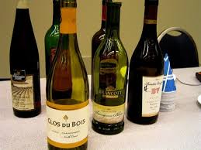 | יַיִן וְשֵׁיכָר
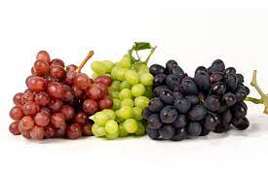 | עַנָבִים | 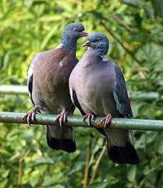 | שְׁנֵי תּוֹרִים

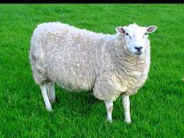 | כִּבְשָׂה | 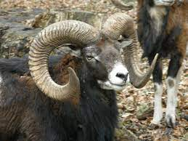 | אַיִל
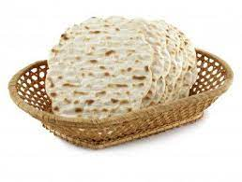 | סַל מַצוֹת | 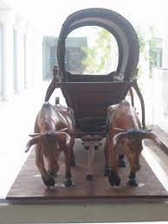6 | עֶגְלוֹת צָב
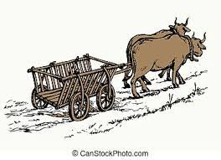12 | בָּקָר עֶגְלָה | 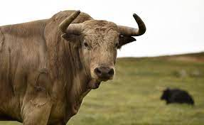1 | שׁוֹר
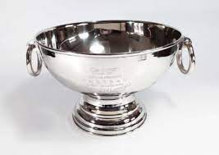 | קְעָרַת כֶּסֶף | 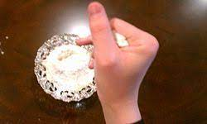 | סוֹלֶת בְּלוּלָה בְּשֶׁמֶן
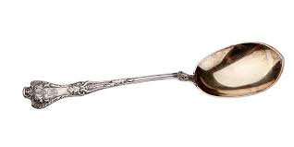 | כַּף אַחַת
זוגות מילים
מִחוּץ | לַמַּחֲנֶה | לִמְעֹל | מַעַל
וַחֲמִישִׁתוֹ | יֹסֵף עָלָיו | וְהִתְוַדּוּ | אֶת חַטָּאתָם
וְהֵשִׁיב | אֶת אֲשָׁמוֹ | מִנְחַת הַזִּכָּרוֹן | מִנְחַת קְנָאֹת מִנְחַת קְנָאֹת
מַיִם קְדֹשִׁים | בִּכְלִי חָרֶשׂ | וּמִן הֶעָפָר | אֲשֶׁר יִהְיֶה בְּקַרְקַע הַמִּשְׁכָּן
מֵי הַמָּרִים | הַמְאָרֲרִים. | וְהִשְׁקָה | אֶת הָאִשָּׁה
לִנְדֹּר | נֶדֶר נָזִיר | וְכָל מִשְׁרַת | עֲנָבִים

מֵחַרְצַנִּים | וְעַד זָג | תַּעַר לֹא יַעֲבֹר | עַל רֹאשׁוֹ
גַּדֵּל פֶּרַע | שְׂעַר רֹאשׁוֹ. | נֵזֶר אֱלֹהָיו | עַל רֹאשׁוֹ.
יְבָרֶכְךָ ה' | וְיִשְׁמְרֶךָ. | יָאֵר ה' פָּנָיו | אֵלֶיךָ וִיחֻנֶּךָּ.
יִשָּׂא ה' פָּנָיו אֵלֶיךָ | וְיָשֵׂם לְךָ שָׁלוֹם. | וְשָׂמוּ אֶת שְׁמִי | עַל בְּנֵי יִשְׂרָאֵל
וַאֲנִי | אֲבָרֲכֵם | נָשִׂיא אֶחָד לַיּוֹם | נָשִׂיא אֶחָד לַיּוֹם
חֲנֻכַּת | הַמִּזְבֵּחַ | מִבֵּין שְׁנֵי | הַכְּרֻבִים

